Цель: получение практических навыков по тестированию веб-элементов на основе XPath-локаторов.
Задачи:
1. Определить XPath-локаторов веб-элемента средствами DevTools.
2. Осуществить поиск веб-элементов с помощью XPath-локаторов.
3. Реализовать фильтрацию элементов на основе функций, операторов срав нения, логических операций, которые реализованы в языке XPath.
4. Зафиксировать результат обучения в отчете.
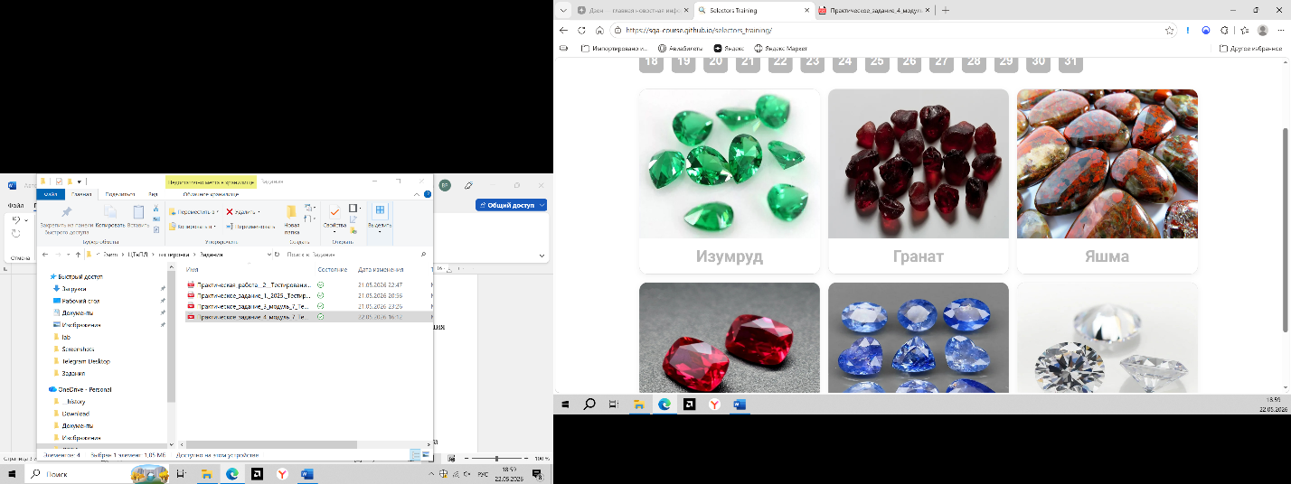
Рисунок 1 – Интерфейс учебного ресурса https://sqa-course.github.io/selectors_training/
Копирование пути к элементу с помощью DevTools
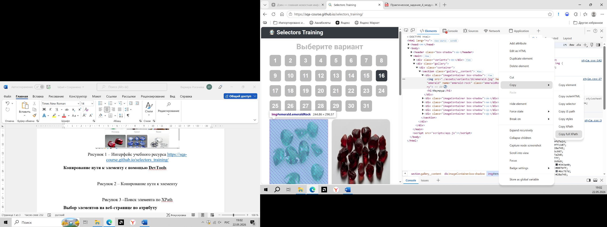
Рисунок 2 – Копирование пути к элементу
На этом скриншоте показан процесс копирования XPath-пути к элементу с помощью DevTools, как описано в упражнении 4.1 методических указаний. Для этого был активирован инструмент разработчика (клавиша F12), выбран элемент на странице, после чего в контекстном меню (клик правой кнопкой мыши по программному коду) выбран пункт «Копировать полную строку XPath». В результате в буфер обмена был скопирован абсолютный XPath-путь к выбранному элементу. Данный метод позволяет быстро получить точный локатор элемента, не составляя его вручную.
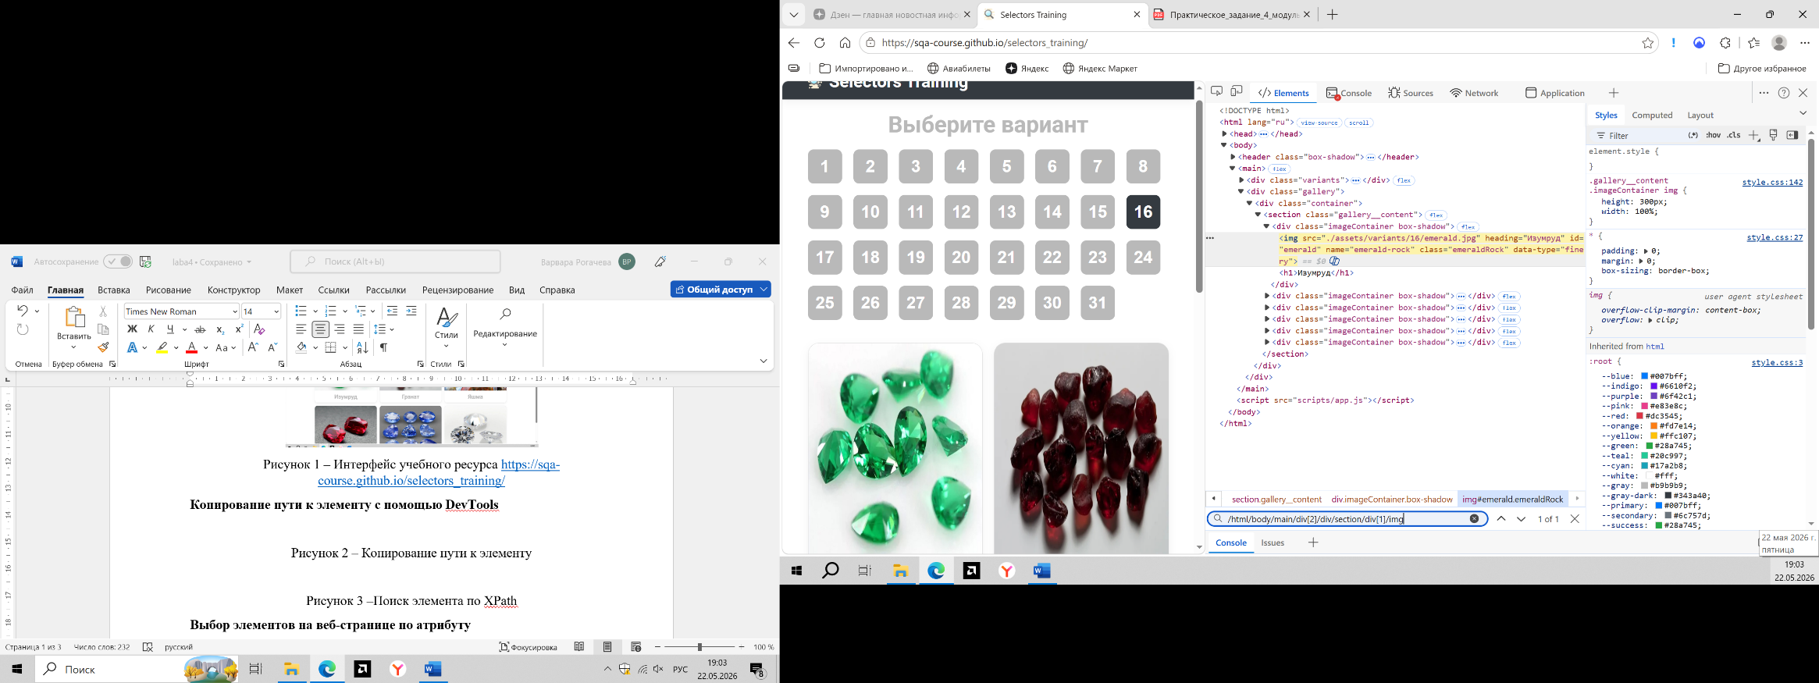
Рисунок 3 –Поиск элемента по XPath
На скриншоте показан результат поиска элемента по скопированному XPath-пути. Согласно упражнению 4.1, была вызвана строка поиска в DevTools сочетанием клавиш Ctrl+F, после чего в неё вставлен скопированный ранее абсолютный XPath: /html/body/main/div/div/section/div[1]. Инструмент разработчика подсветил найденный элемент и показал количество совпадений (1). В XPath-пути отражена вложенность тегов друг в друга, а в конце запроса указан div[1], что означает первый элемент из коллекции. Таким образом, было подтверждено, что скопированный путь корректно идентифицирует целевой элемент.
Выбор элементов на веб-странице по атрибуту
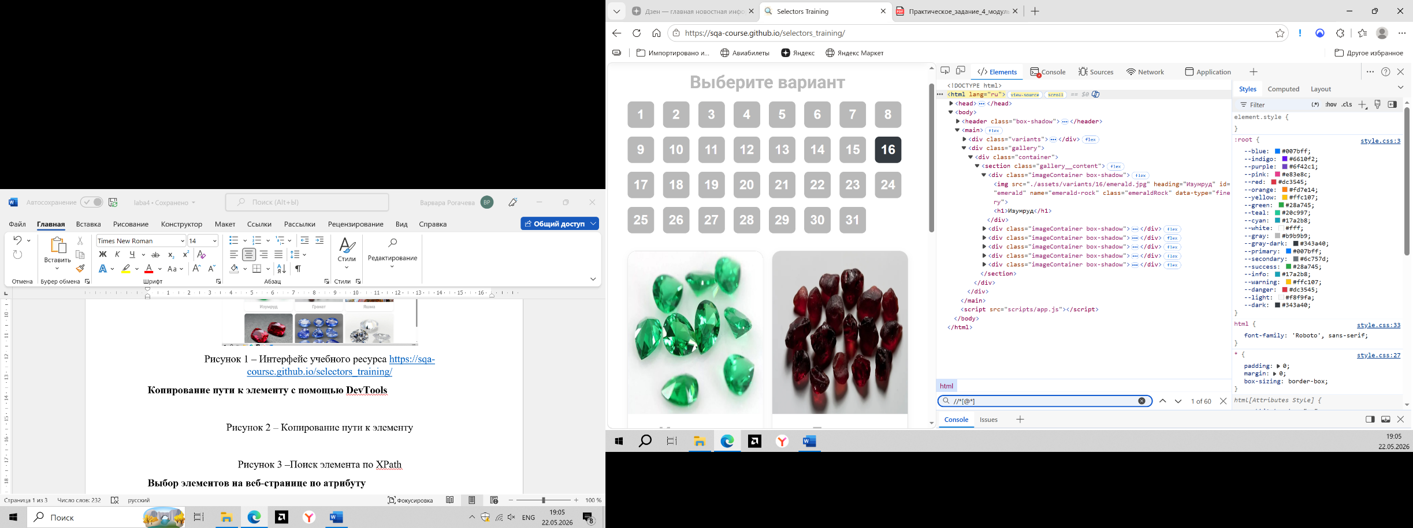
Рисунок 4 – Выбор всех элементов
На данном скриншоте зафиксирован результат выполнения запроса для выбора всех элементов на веб-странице, как описано в упражнении 4.2. В строку поиска DevTools был введён запрос //*[@*], который означает: выбрать все элементы, имеющие хотя бы один атрибут. Символ * обозначает выбор всех элементов, а выражение @* используется вместо любого имени атрибута. Результат выполнения запроса показал, что найдено определённое количество элементов. Это позволяет тестировщику быстро оценить общее количество элементов с атрибутами на странице.
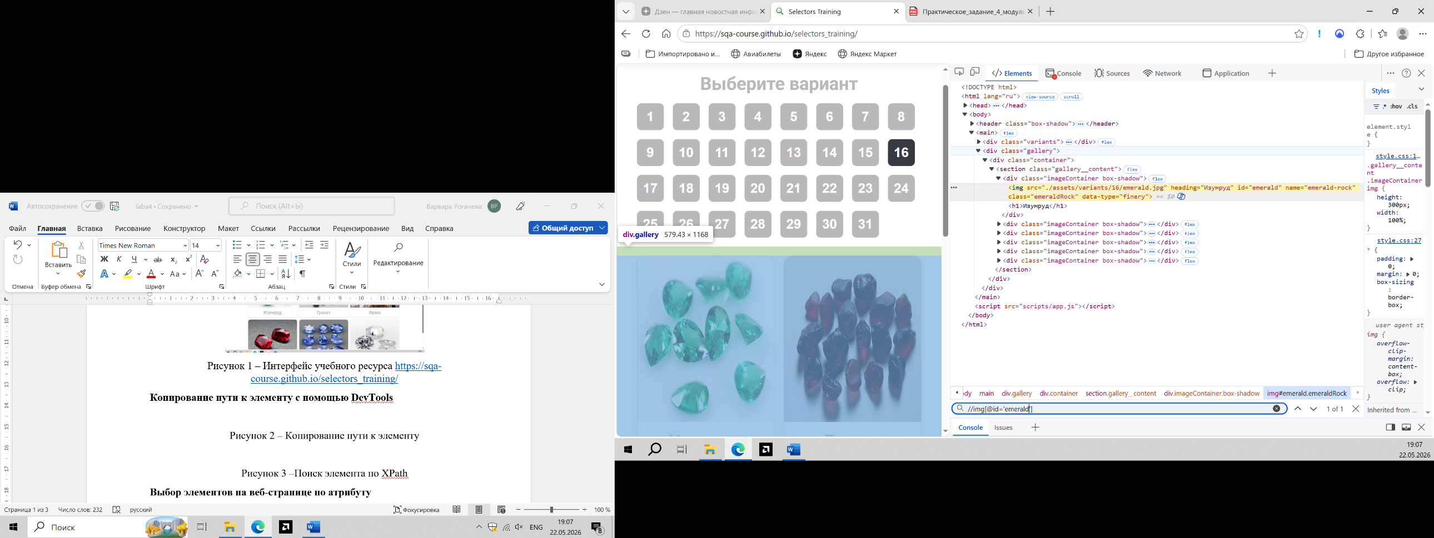
Рисунок 5 – Выбор по атрибуту
На скриншоте показан результат выполнения запроса для поиска элемента по конкретному атрибуту, что также соответствует упражнению 4.2. В строку поиска был введён запрос //img[@id='emerald']. Синтаксис запроса означает: найти все элементы img, у которых атрибут id имеет значение emerald. Результат выполнения показал 1 совпадение, что подтверждает уникальность данного идентификатора на странице. Поиск по атрибутам является одним из основных способов локализации элементов с помощью XPath, так как позволяет точно идентифицировать нужный элемент, даже если он не имеет уникального класса или тега.
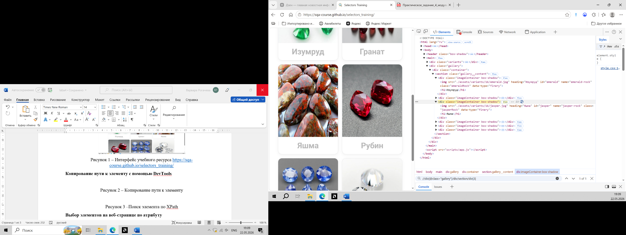
Рисунок 6 – Фильтрация по порядковому номеру в коллекции
На скриншоте зафиксирован результат выполнения запроса для фильтрации элементов по порядковому номеру в коллекции, как описано в упражнении 4.2. Был выполнен запрос: //div[@class="gallery"]/div/section/div[3]. Этот запрос означает: найти элемент div с классом gallery, затем перейти к вложенным элементам div и section, и выбрать третьего потомка div из коллекции. Результат показал 1 совпадение — третий элемент в коллекции. Фильтрация по порядковому номеру позволяет обращаться к конкретному элементу, когда известна его позиция среди однотипных элементов.
Использование функции в XPath
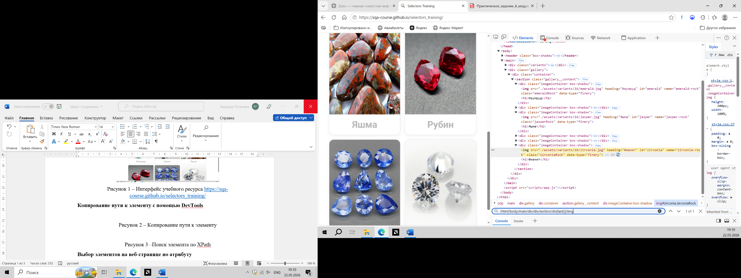
Рисунок 7 – Результат применения функции last()
На скриншоте показан результат выполнения запроса с использованием функции last(), что соответствует упражнению 4.3 методических указаний. Был выполнен запрос: /html/body/main/div/div/section/div[last()]/img. Функция last() возвращает последний элемент в коллекции. В данном случае запрос означает: выбрать последний элемент div из коллекции и перейти к вложенному в него тегу img. Результат выполнения показал 1 совпадение. Функция last() полезна, когда необходимо получить последний элемент в коллекции, не зная заранее общего количества элементов.

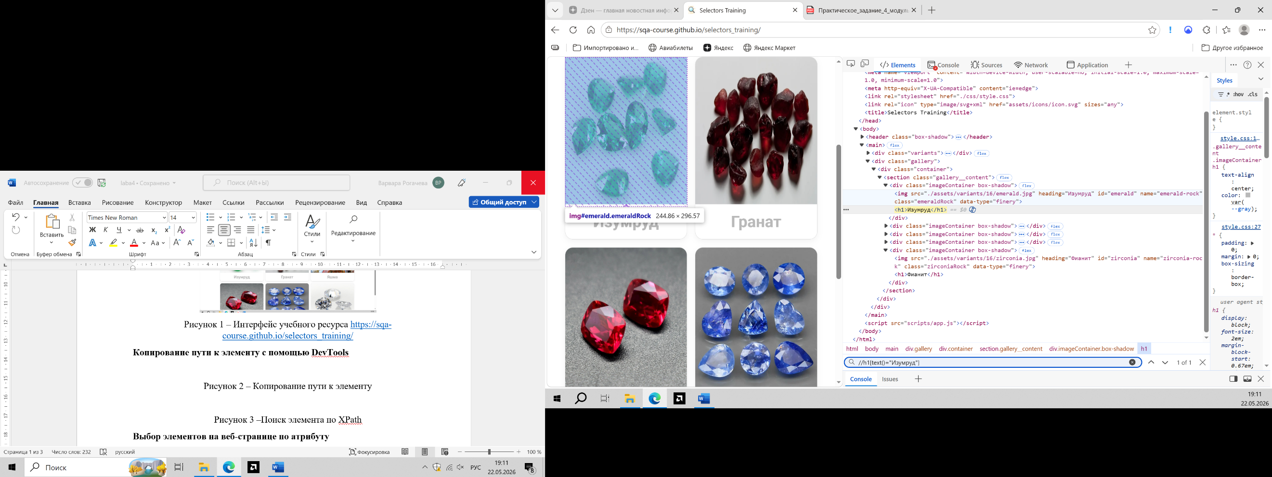
Рисунок 8 – Результат применения функции text()
На скриншоте зафиксирован результат выполнения запроса с использованием функции text(), как описано в упражнении 4.3. Был выполнен запрос: //h1[text()="березка"]. Функция text() позволяет искать элементы на основе строкового значения, содержащегося в текстовом узле элемента. Данный запрос ищет элемент h1, текстовое содержимое которого в точности равно слову «березка». Результат выполнения показал 1 совпадение. Функция text() особенно полезна для поиска элементов по видимому тексту на странице, например, заголовков, меток или ссылок.
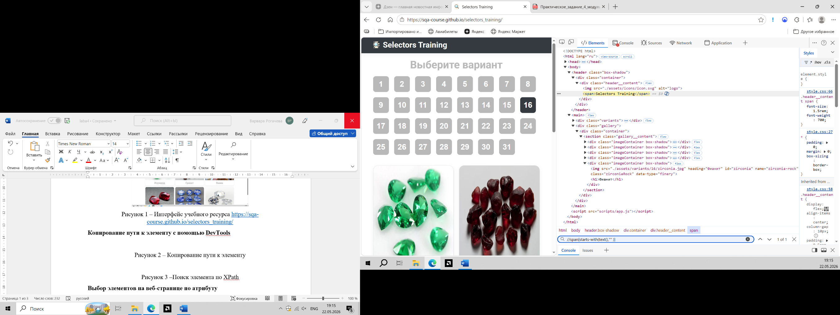
Рисунок 9 – Результат применения функции starts-with ()
На скриншоте показан результат выполнения запроса с использованием функции starts-with(), что соответствует упражнению 4.3. Был выполнен запрос: //span[starts-with(text(), "тренажер")]. Функция starts-with() применяется, когда известна только первая часть текстового содержимого элемента. Данный запрос ищет элемент span, текст которого начинается со слова «тренажер». Результат выполнения вернул строку с целой фразой. Эта функция полезна, когда текст элемента может динамически изменяться в конце, но сохраняет неизменное начало.
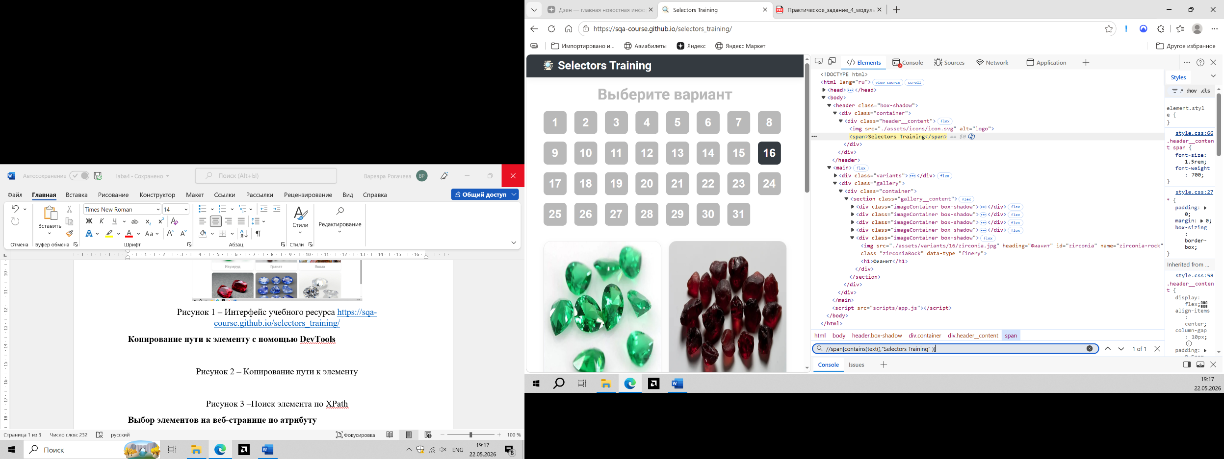
Рисунок 10 – Результат применения //span[contains(text(),"Selection Trening" )]
На скриншоте зафиксирован результат выполнения запроса с использованием функции contains(). Был выполнен запрос: //span[contains(text(), "Selection Training")]. Функция contains() позволяет находить элемент по текстовой подстроке, даже если точное содержимое неизвестно или может изменяться. Данный запрос ищет элемент span, текст которого содержит подстроку «Selection Training». Результат выполнения показал 1 совпадение. Функция contains() является одной из наиболее часто используемых в XPath, так как она устойчива к незначительным изменениям текста.
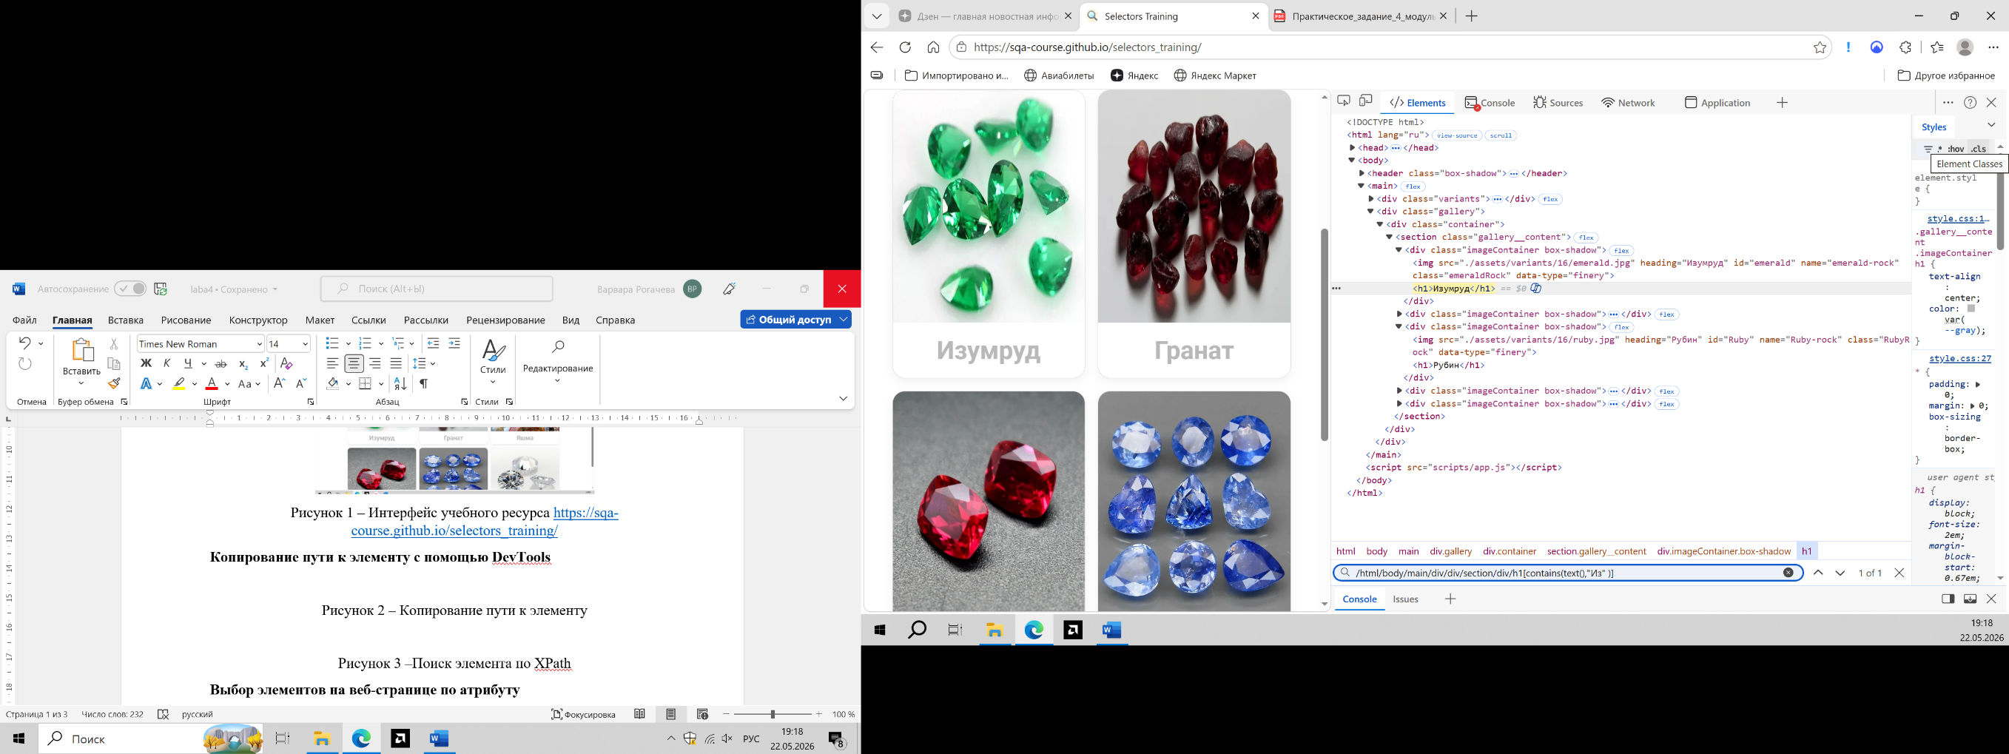
Рисунок 11– Результат применения html/body/main/div/div/section/div/h1[contains(text(),"Из" )]
На скриншоте показан результат выполнения запроса с использованием функции contains() для поиска по частичному совпадению текста на русском языке. Был выполнен запрос: /html/body/main/div/div/section/div/h1[contains(text(), "Из")]. Этот запрос ищет элемент h1, текст которого содержит буквы «Из». В отличие от полного совпадения, contains() находит элемент даже по двум символам. Результат выполнения показал 1 совпадение. Данный пример демонстрирует, что функция contains() работает с любыми символами и не требует указания полного текстового содержимого.
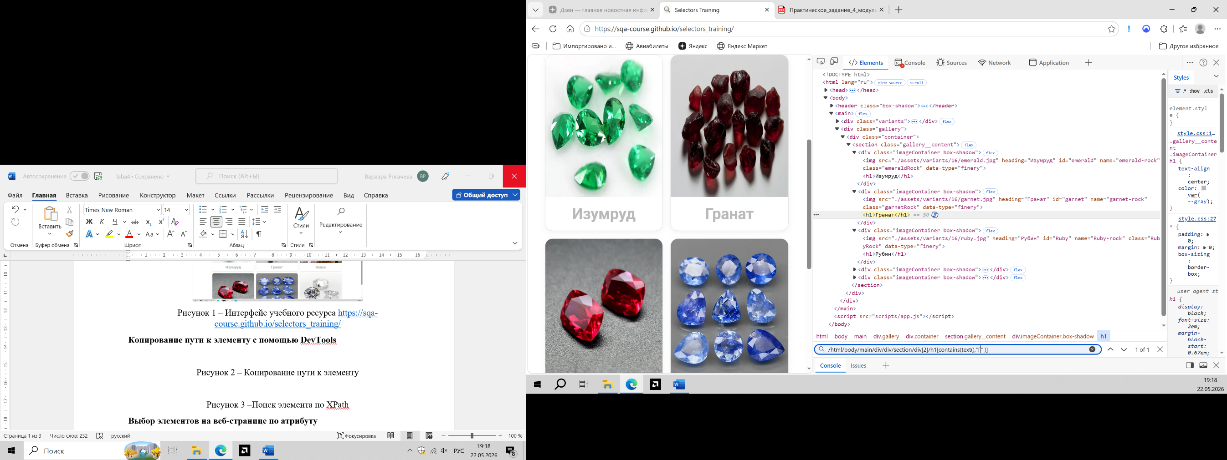
Рисунок 12 – Результат применения /html/body/main/div/div/section/div[2]/h1[contains(text(),"к" )]
На скриншоте зафиксирован результат выполнения запроса с использованием функции contains() для поиска элемента по частичному совпадению текста с указанием порядкового номера в коллекции. Был выполнен запрос: /html/body/main/div/div/section/div[2]/h1[contains(text(), "к")]. Этот запрос сначала выбирает второй элемент div из коллекции, а затем внутри него ищет элемент h1, текст которого содержит букву «к». Результат выполнения показал 1 совпадение. Данный пример демонстрирует комбинирование порядкового индекса и функции contains() для более точной локализации элемента.
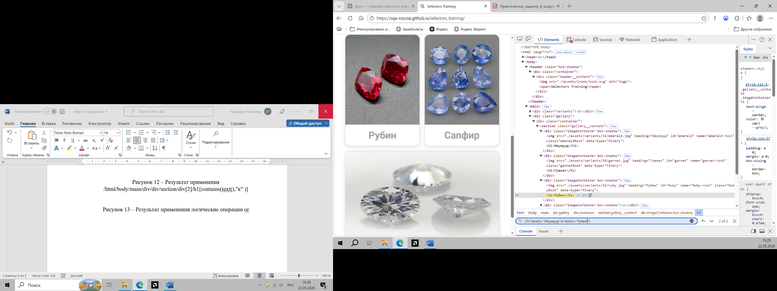
Рисунок 13 – Результат применения логические операции or
На скриншоте показан результат выполнения запроса с использованием логической операции OR, как описано в упражнении 4.3 методических указаний. Был выполнен запрос: //img[@name="birch-tree" or @name="chestnut-tree"]. Оператор OR позволяет объединить два условия: найти все элементы img, у которых атрибут name равен birch-tree или равен chestnut-tree. Результат выполнения показал 2 совпадения — оба изображения (берёзка и каштан). Логические операции (AND, OR, NOT) позволяют создавать сложные условия фильтрации, что особенно полезно при поиске элементов, соответствующих нескольким критериям одновременно.

Вывод:
В ходе выполнения данной практической работы была достигнута поставленная цель получение практических навыков по тестированию веб-элементов на основе XPath-локаторов. Были последовательно решены все поставленные задачи. На первом этапе с помощью инструментов веб-разработчика DevTools были определены XPath-локаторы для веб-элементов. С помощью контекстного меню был скопирован полный XPath-путь к выбранному элементу, после чего через строку поиска (Ctrl+F) выполнен поиск по этому пути, что подтвердило его корректность. На втором этапе был осуществлён поиск веб-элементов с помощью XPath-локаторов. Выполнены запросы для выбора всех элементов на странице (`//*[@*]`), а также поиск элементов по конкретным атрибутам (`//img[@id='emerald']`). Также была реализована фильтрация по порядковому номеру в коллекции (`//div[@class="gallery"]/div/section/div[3]`). На третьем этапе была реализована фильтрация элементов с использованием функций и логических операций языка XPath. Применены функции: `last()` (выбор последнего элемента в коллекции), `text()` (поиск по текстовому содержимому), `starts-with()` (поиск по началу строки), `contains()` (поиск по подстроке). Также использована логическая операция `OR` для поиска элементов, удовлетворяющих одному из двух условий (`//img[@name="birch-tree" or @name="chestnut-tree"]`). На четвёртом этапе результаты обучения были зафиксированы в отчёте. Для каждого выполненного запроса были сделаны скриншоты, подтверждающие результаты поиска. К каждому скриншоту приведено текстовое пояснение. Оформлен список использованных источников. В ходе работы были получены следующие практические навыки: умение копировать полные XPath-пути к элементам с помощью DevTools, составлять запросы для поиска по атрибутам и порядковым номерам, использовать функции `last()`, `text()`, `starts-with()`, `contains()`, а также применять логические операции (`OR`) для создания сложных условий фильтрации. Таким образом, практическая работа выполнена в полном объёме, полученные навыки могут быть применены при тестировании веб-приложений для локализации элементов с помощью XPath, что является важной компетенцией при написании автоматизированных тестов, особенно в случаях, когда стандартные CSS-селекторы не позволяют однозначно идентифицировать элемент.

Список литературы
1.Документация на портале от консорциума https://www.w3schools.com/xml/xpath_syntax.asp (дата 3WW URL: обращения 21.01.2026).
2.Обучающие материалы URL: https://mellarius.ru/xpath (дата обращения 21.02.2024). 3. 4. 5. 6. 7.
3.XPath – примеры запросов в HTML для парсинга сайта. URL: https://habr.com/ru/articles/753332/ (дата обращения 21.01.2026).
4.Учебник по XPath. URL: https://coderlessons.com/tutorials/xml tekhnologii/uchitsia-xpath/xpath-vyrazhenie (дата обращения 21.02.2024
5.XPath – быстрый гайд. URL: https://testengineer.ru/xpath-quick-guide/ (дата об ращения 21.01.2026).
6.Назина Ольга. CSS, XPath: локаторы или селекторы? Разбираемся в терми нах. URL: https://okiseleva.blogspot.com/2024/05/css-xpath.html. (дата обраще ния 21.01.2026).
7.Материалы курсы «Автоматизация тестирования с помощью Selenium и Py thon». URL: https://stepik.org/course/575/ (дата обращения 17.01.2026).

